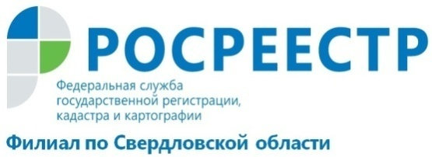

Электронное взаимодействие между ведомствами

По данным Кадастровой палаты по Свердловской области, уровень электронного взаимодействия с другими ведомствами в течение последних 6 месяцев сохраняет стабильно высокие позиции. К июлю 2018 года данный показатель достиг 91%, при целевом значении показателя в 2019 году – 85%.
На практике это означает, что гражданам не нужно самим собирать справки и бумаги. Кадастровая палата напрямую контактирует с другими региональными учреждениями и берет на себя решение промежуточных вопросов, возникающих при оформлении документов.
Специально для этого создана Система межведомственного электронного взаимодействия (СМЭВ) – информационный ресурс, содержащий базы данных всех подключенных к нему органов власти.
Напомним, в начале 2017 года началась реализация «дорожной карты» по целевой модели «Постановка на кадастровый учет земельных участков и объектов недвижимого имущества».
Одним из показателей целевой модели является обеспечение межведомственного взаимодействия органов власти посредством СМЭВ. Доля ответов на запросы органа регистрации прав, полученных в форме электронного взаимодействия, в том числе с помощью СМЭВ, к концу 2019 года должна составить 85%. По итогам 2017 года в Свердловской области этот показатель составил 37,24% (при целевых 50% на 2017 год). В 2018 году за первое полугодие текущего года доля электронного взаимодействия достигла 91 процента.
Чаще всего запрашиваются данные о виде разрешенного использования земли, решении о переводе жилого помещения в нежилое, разрешении на ввод в эксплуатацию объекта капитального строительства.
Ответ на межведомственный запрос при постановке на кадастровый учет и регистрации прав с использованием СМЭВ не может превышать два рабочих дня.

филиал ФГБУ «ФКП Росреестра» по Свердловской области

